DRUŽILI SMO SE TUDI Z LUTKAMI
V skupini Miške smo se v letošnjem šolskem letu družili tudi z lutkami in drugimi živalicami. Lutke so otroci najprej prepoznavali, poimenovali po zmožnostih, se oglašali kakor le-te in z njimi skušali rokovati. Običajno smo se igrali tako, da sem iz velike škatle z lutkami potegnila eno, skupaj smo jo poimenovali, se oglašali in nato zapeli pesmico. Vsak otrok je prejel eno lutko. Tako smo ob vsaki predstavitvi živali zapeli pesmico, izrekali izštevanko ali bibarijo. Peli smo pesmice Kuža Pazi, Račka, Muca Maca, Miška in krt in druge. Od dneva, ko smo se fotografirali so otroci že precej zrasli in prav gotovo poznajo kakšno besedo več. Da bi govorni razvoj potekal v spodbudnem okolju z vašimi malčki, se veliko pogovarjamo, opisujemo, veliko pojemo in občasno z nami to počnejo tudi lutke.

Zapisala: vzgojiteljica Nataša Živkovič
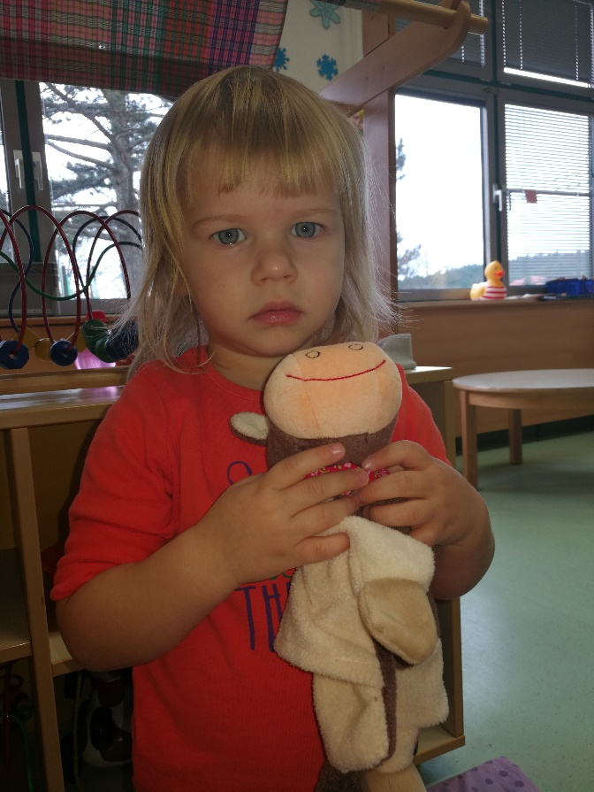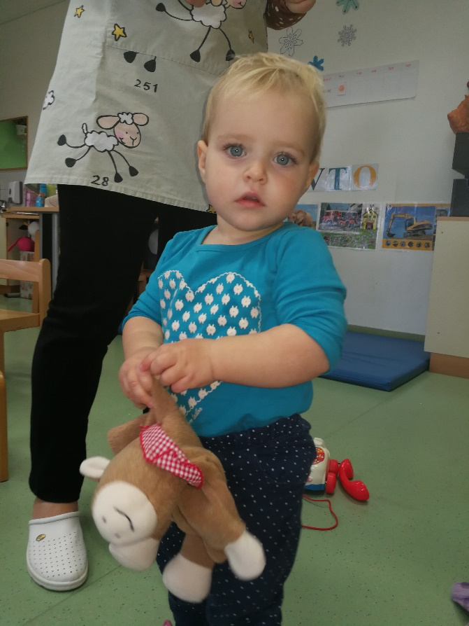
Fotografija 1,2: Ana in Veronika sta si izmenjali lutki.
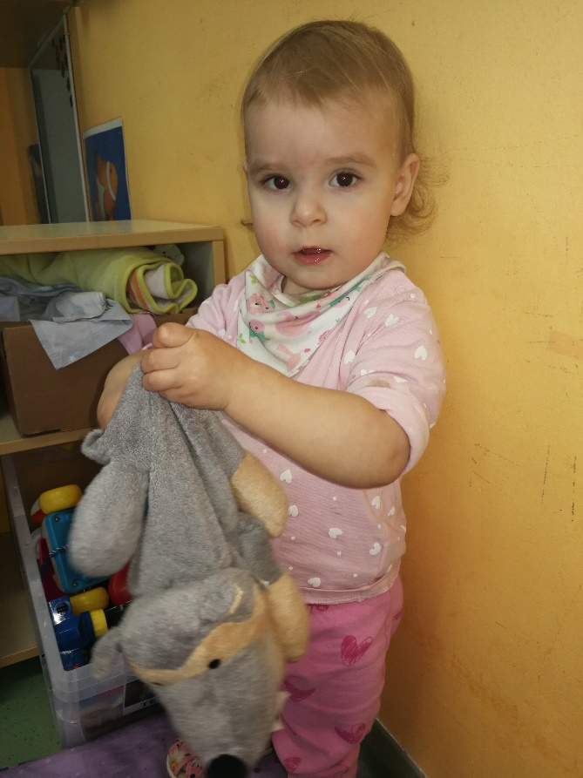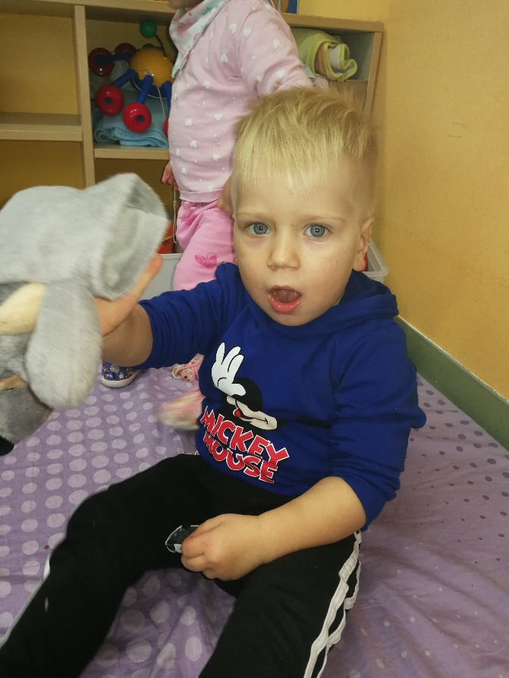
Fotografija 3 in 4 : Erin in Izak st bila navdušena nad volkom . Slišite kako tuli?

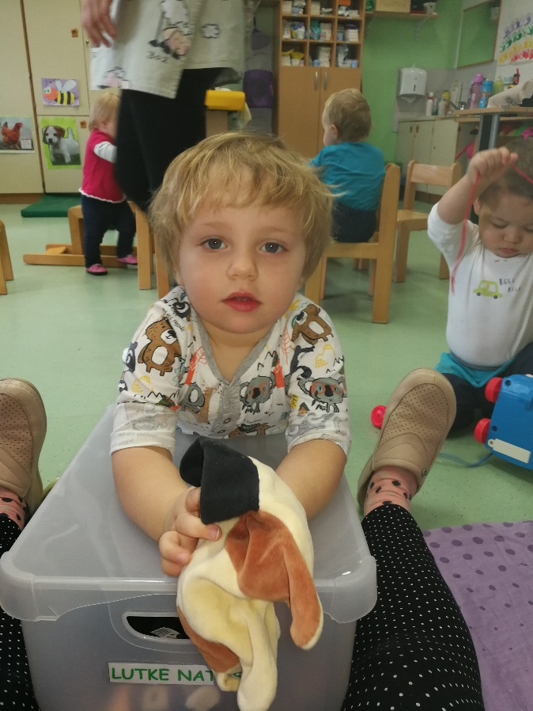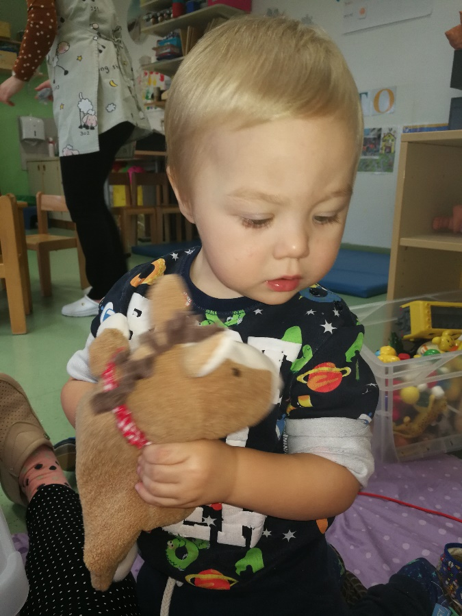
Fotografija 4 in 5: Shane in Andraž opazujeta.
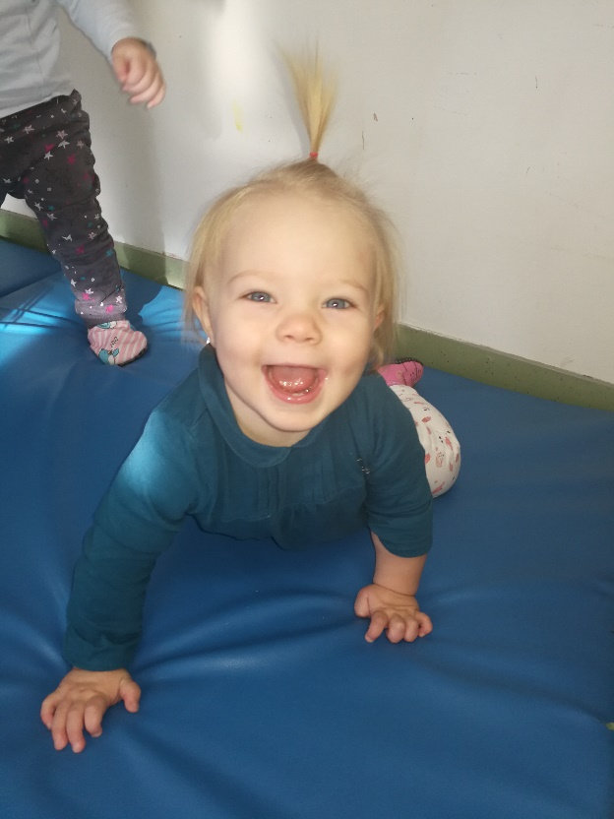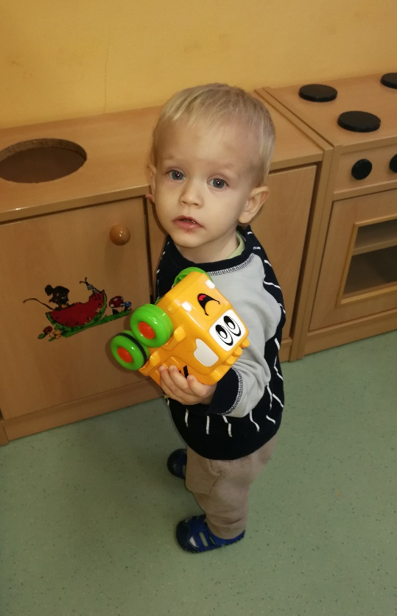
Fotgrafija7 in 8: Noemi po štirih kakor kuža. Tinetu pa so bolj zanimivi kamioni.
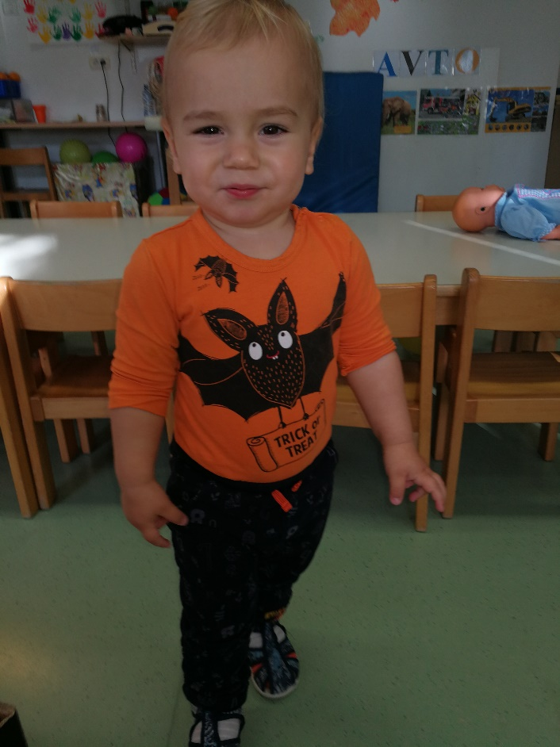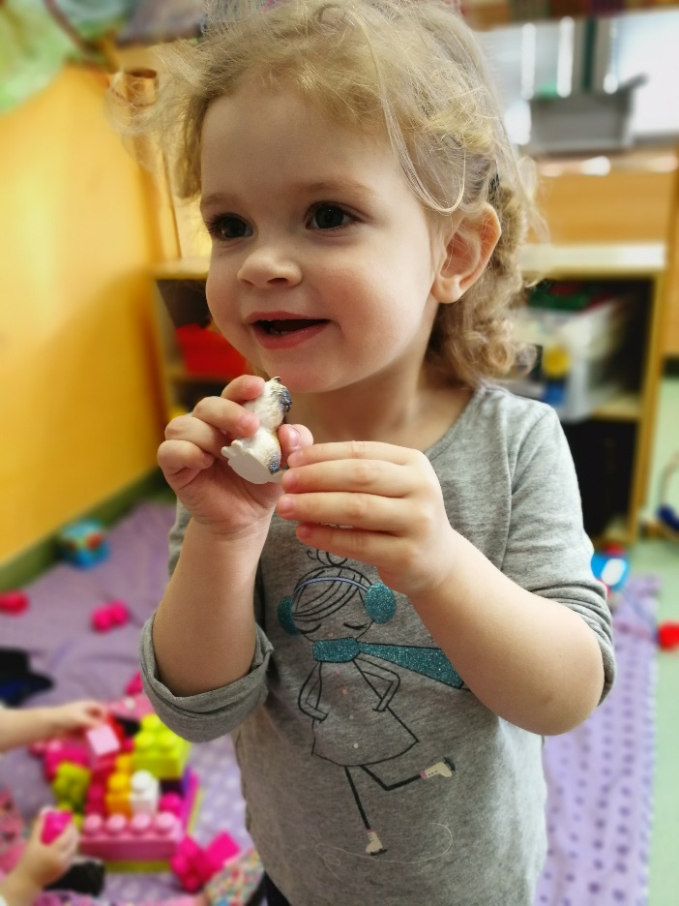
Fotografija 9 in 10: Anže in Taia se oglašata.

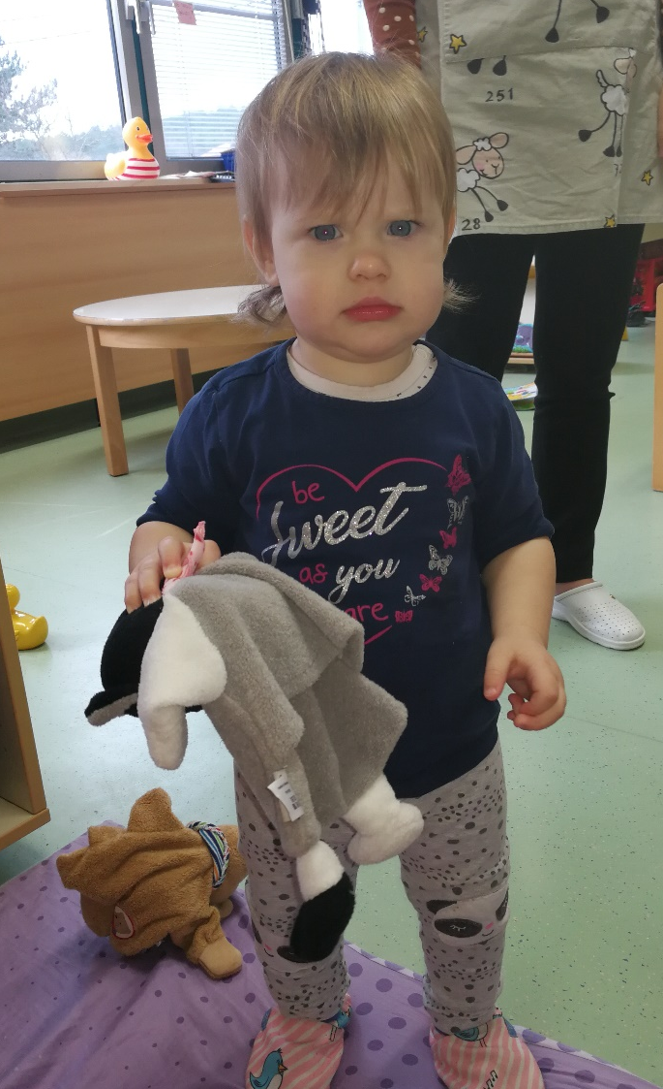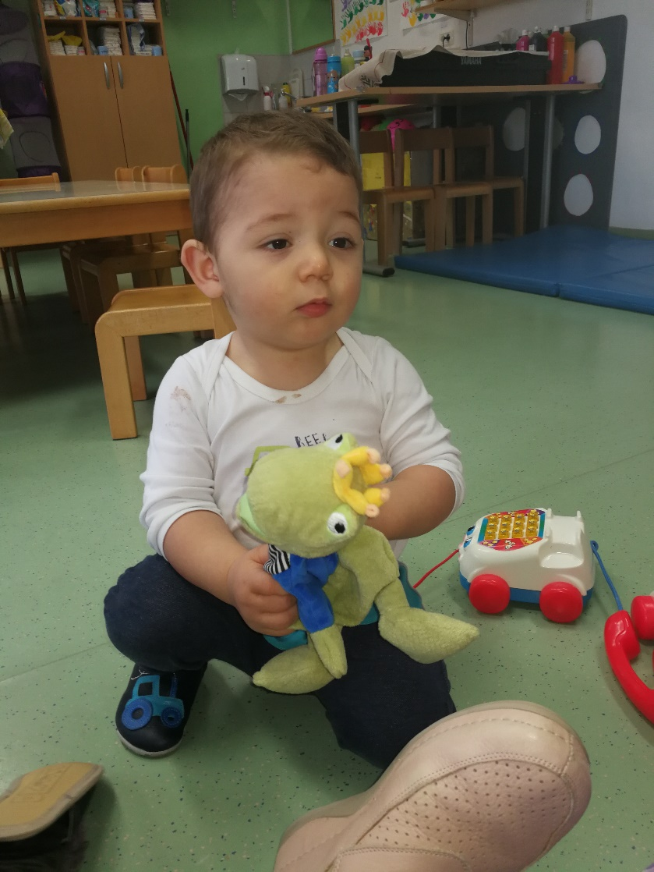
Fotografija 11 in 12 : Lija in Rok opazujeta.

